**LAPORAN TUGAS AKHIR PENGANTAR TEKNOLOGI INFORMASI** **PERTEMUAN 10**



**Disusun oleh:**

**Nama: Muhammad Shumin**

**NIM: 1242002002**

**SISTEM INFORMASI**

Fakultas Teknik dan Ilmu Komputer

Universitas Bakrie

Kawasan Rasuna Epicentrum Jl. HR Rasuna Said Kav C– 22, Kuningan, Jakarta Selatan.

Website: <http://www.bakrie.ac.id/2023>

**PRAKTIKUM PENGANTAR TEKNOLOGI INFORMASI**

Nama Dosen: Zakiul Fahmi Jailani, S.Kom., MSc.

Hari, tanggal praktikum: Kamis, 05 Desember 2024

Materi: Tugas Akhir

1. **Pendahuluan**

Saya akan melakukan analisis pada data pengeluaran pelanggan wholesale untuk mengidentifikasi pola pembelian, preferensi produk, dan saluran distribusi yang efektif. Analisis juga akan memberikan kita pemahaman yang mendalam tentang perilaku dan pengeluaran pelanggan yang menjadi aspek kesuksesan sebuah perusahaan.

1. **Metodologi**

Analisis ini akan menggunakan data “Wholesale customers data” yang akan mencakup berbagai informasi mengenai saluran distribusi, region, kategori produk, dan total pengeluaran pelanngan. Saya akan menggunakan teknik analisis data yang meliputi:

* **Analisis Deskriptif**: Digunakan untuk merangkum karakteristik data, seperti total pengeluaran per kategori produk dan saluran distribusi.
* **Visualisasi Data**: Menggunakan grafik (bar chart) untuk memvisualisasikan pola dan tren sehingga kita lebih mudah memahami data.

1. **Hasil Analisis**
   1. **Analisis Saluran Distribusi**

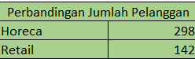

Gambar 1 Tabel Pertbandingan Jumlah Pelanggan

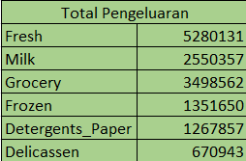

Gambar 2 Tabel Total Pengeluaran

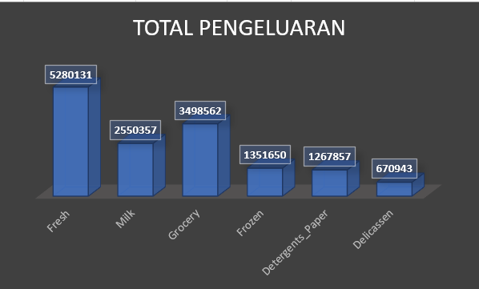

Gambar 3 Grafik Total Pengeluaran

Tabel “Perbandingan Jumlah Pelanggan” menunjukkan bahwa jumlah pelanggan Horeca lebih banyak dibandingkan pelanggan Retail. Kita bisa melihat di dalam tabel “Total Pengeluaran” yang mengunkapkan bahwa Horeca menghasilkan total pengeluaran yang lebih besar. Hal ini membuktikan bahwa rata-rata pengeluaran per pelanggan Horeca lebih tinggi dibandingkan Retail.

* 1. **Analisis Kategori Produk**

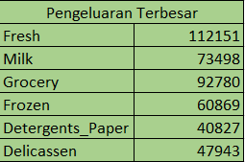

Gambar 4 Tabel "Pengeluaran Terbesar"

Tabel ini menunjukkan bahwa pengeluaran terbesar pelanggan ada pada kategori “Fresh”, lalu diikuti dengan kategori “Milk” dan “Grocery”. Pola tersebut konsisten baik pada channel Horeca dan Retail.

* 1. **Analisis Kategori Pengeluaran Pelanggan Berdasarkan Region**

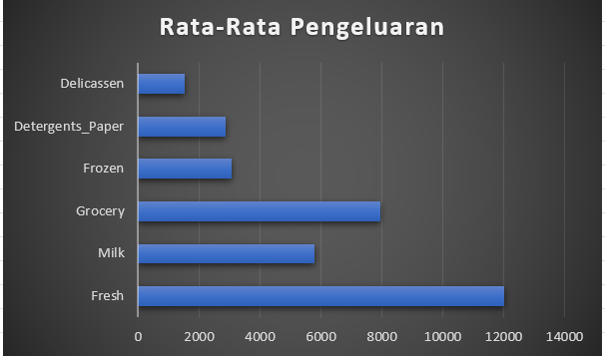

Gambar 5 Grafik Rata-Rata Pengeluaran

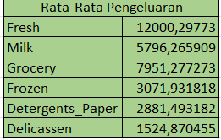

Gambar 6 Tabel Rata-Rata Pengeluaran

Tabel dan grafik “Rata-Rata Pengeluaran” menunjukkan bahwa region 3 mempunyai rata-rata pengeluaran per pelanggan tertinggi. Region ini didominasi oleh pelanggan Retail. Ini menunjukkan bahwa pelanggan Retail di region 3 memiliki daya beli yang signifikan.

1. **Rekomendasi**

Setelah melakukan analisis, saya mempunyai beberapa rekomendasi strategis yang dapat diimplementasikan. Pertama, kita harus mengoptimalkan penjualan kategori fresh, milk, dan grocery, alasannya adalah kategori-kategori tersebut merupakan pendorong utama penjualan. Kedua, meningkatkan rata-rata pengeluaran pelanggan retail, walaupun pelanggan Horeca memiliki rata-rata pengeluaran tertinggi, tetapi potensi untuk meningkatkan pengeluaran pelanggan retail juga signifikan. Terakhir, memahami kebutuhan pelanggan di setiap region, melakukan riset pasar yang komprehensif akan memberikan pemahaman yang lebih mendalam mengenai tren pasar dan perilaku konsumen.

1. **Visualisai Tableau**

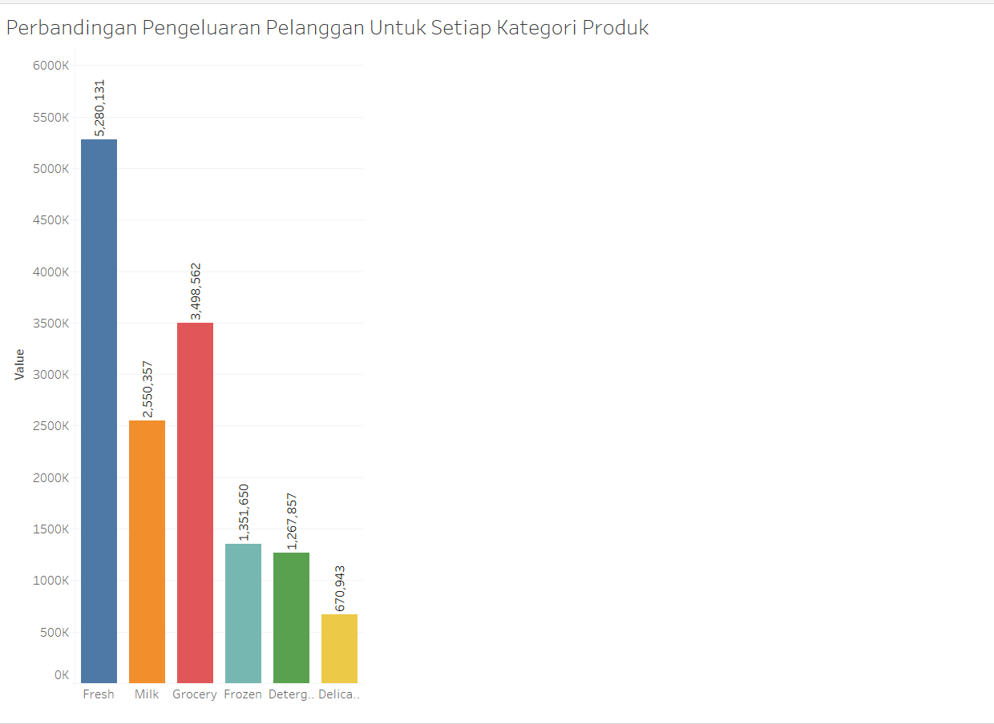

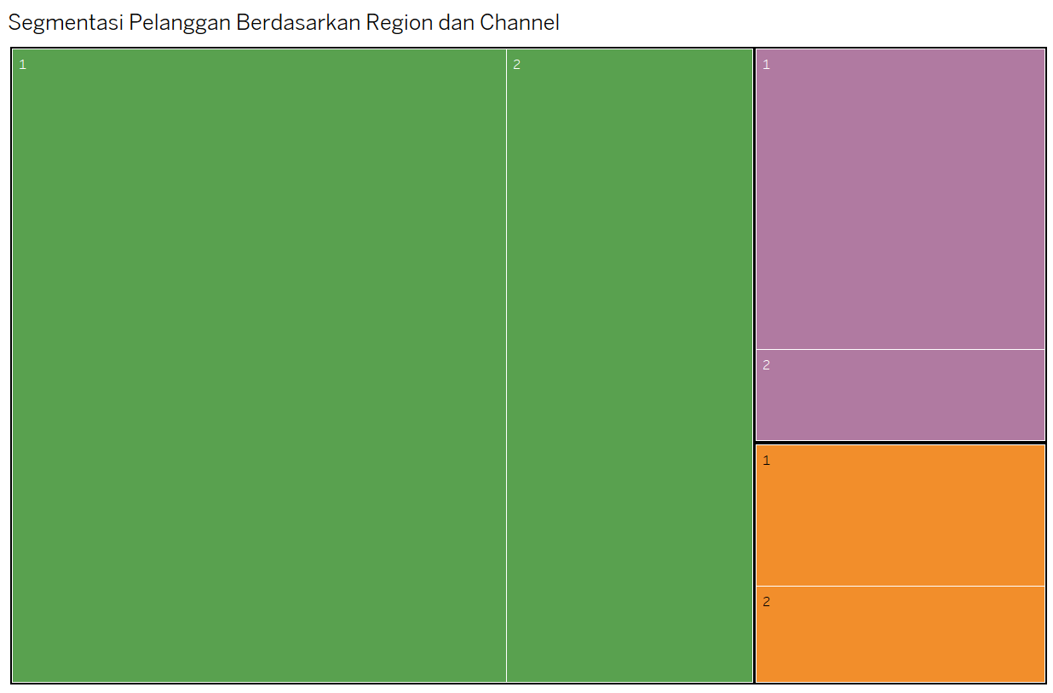

1. **Link Github**

https://github.com/SlushyMint/WholesaleAnalysis

1. **AIPRM**

